Warszawa, 07.11.2024

**RAPORT: ZAKUPY INTERNETOWE PO SĄSIEDZKU – NOWY TREND**

**Coraz chętniej kupujemy online, ale w pobliskich sklepach. Ten tzw. lokalny e-commerce to nowy, ale szybko rosnący rynek. Takie rozwiązanie to oszczędność czasu i kosztów – nie czekamy bowiem na dostawę i nie płacimy za kuriera. Wybieramy lokalne biznesy przede wszystkim ze względu na atrakcyjną cenę (70,4%), pozytywne opinie klientów (64,03%), a także bo chcemy wspierać lokalne biznesy i społeczności, wynika z najnowszych badań TrustMate. Jak często Polacy poszukują informacji na temat e-sklepów, firm i usługodawców zlokalizowanych niedaleko nich? Czego najczęściej poszukują?**

Handel internetowy kojarzy nam się przede wszystkim z kupowaniem towarów ze e-sklepu zlokalizowanego, gdzieś daleko od naszego miejsca zamieszkania, np. na drugim końcu Polski lub nawet w innym państwie. Jednak, nie jest to jedyna możliwość. W rzeczywistości, sklep internetowy może być zlokalizowany niedaleko nas, czasem wręcz dosłownie po drugiej stronie naszego osiedla lub na pobliskiej ulicy. A pomimo tego może udostępniać klientom wygodne rozwiązania związane z zakupami online i offline. Wówczas mamy do czynienia z lokalnym e-handlem.

*- Lokalny handel internetowy ma wiele plusów, począwszy od tego, że zamówiony towar jesteśmy w stanie bardzo szybko odebrać w punkcie nieopodal nas. Dzięki temu nie musimy czekać 1-2 dni na przesyłkę, tylko możemy cieszyć się zakupionym towarem jeszcze tego samego dnia. Oszczędzamy także na opłacie za przesyłkę. Dodatkowo, w przypadku zwrotu zakupionych rzeczy, możemy je samodzielnie dostarczyć do pobliskiego sklepu, w którym je kupiliśmy. Co pozwala zaoszczędzić pieniądze za zwrotną przesyłkę. Od razu otrzymuje także zwrot pieniędzy za zakupy, bez konieczności czekania kilku dni.* - mówi Jerzy Krawczyk, prezes zarządu Trustmate.io. *- Niewątpliwym benefitem tej formy zakupów jest także wsparcie lokalnych społeczności, w tym m.in. biznesów działających w naszej okolicy, które zatrudniają osoby mieszkające na naszym osiedlu, w naszej dzielnicy lub mieście. Warto także wspomnieć, o tym, że w modelu e-handlu lokalnego, działają także firmy usługowe np. fryzjer, salon piękności, restauracje, hotele, etc. -* dodaje Krawczyk z Trustmate.io.

Jak pokazują dane rynkowe, zarówno te globalne, jak i z rodzimego rynku, w lokalnym e-handlu drzemie olbrzymie potencjał rozwoju. Google odnotowuje blisko 6 milionów wyszukiwań każdej minuty, z czego 46% zapytań ma charakter lokalny, wynika z badań SEO Tribunal. Co ważne, aż 45% kupujących korzysta z wyszukiwarki, aby zbadać ofertę zakupową, którą zamierzają dokonać w sklepie stacjonarnym. Aż 77% konsumentów korzysta z Google podczas wyszukiwania informacji o lokalnych firmach, podaje Semrush na temat globalnych zachowań konsumenckich.

**Dlaczego e-kupujemy lokalnie?**

Eksperci TRUSTMATE wskazują, że przybywa Polaków, którzy zamawiają produkty w sieci, ale odbierają je w pobliżu miejsca zamieszkania. Ta nowa moda, która wspiera lokalne e-sklepy jest częścią trendu nazywanego w branży phygital (zbitka od dwóch angielskich słów physical – fizyczny i digital – cyfrowy). Ów trend wpisuje się popularne w e-commerce zjawiska, które stały się bardzo popularne, zwłaszcza w w ciągu ostatnich kilku lat, przede wszystkim w okresie pandemii, np. BOPIS (Buy Online, Pickup In-Store – kupowanie w sieci z odbiorem własnym), ROPIS (Reserve Online, Pickup In-Store – rezerwowanie towaru online i odbiór w sklepie), a także BORIS (Buy Online, Return In-Store, czyli taki wybór e-sklepu, który umożliwi zwrot towaru w pobliskiej placówce).

*- Phygitalowy model sprzedaży integruje handel offline i online w taki sposób, że przenikają się one wzajemnie. Dodatkowo, usuwa bariery pomiędzy eCommerce, a tradycyjnymi formami sprzedaży, tworząc spójne i harmonijne doświadczenie zakupowe. To coś znaczniej więcej niż omnichanelowa strategia biznesowa, czyli płynne i bezwysiłkowe, wysokiej jakości doświadczenia klienta, które występują we wszystkich kanałach kontaktu i pomiędzy nimi. Phygital to także coś więcej, niż efekt ROPO (wyszukiwanie online i zakupy offline), a także efekt odwróconego ROPO (wyszukiwanie w realu i zakupy online). Phygital łączy strategie, narzędzia i doświadczenia klientów w jedną całość. Klient może jednocześnie korzystać z zalet wszystkich form sprzedaży - wygody zakupów online (smartfon, tablet, komputer, etc.) i bezpośredniego kontaktu z produktem w sklepie stacjonarnym. A także oczekiwać spójnych interakcji między poszczególnymi kanałami sprzedaży.* – mówi Jerzy Krawczyk, prezes zarządu TrustMate.io.

**E-commerce** **„po sąsiedzku” w Polsce**

Jak często internauci poszukują informacji na temat firm i usługodawców zlokalizowanych niedaleko nich? Czego najczęściej poszukują? Co biorą pod uwagę, przy wyborze lokalnej firmy czy też dostawcy usług? Na te, a także wiele innych pytań, odpowiada pierwszy w naszym kraju raport na temat „Lokalny handel internetowy 2024”, przygotowany przez platformę TrustMate.io.

Raport został opracowany na podstawie badań przeprowadzonych na zlecenie TrustMate.io przez firmę badawczą UCE Research, na reprezentatywnej próbie 1006 Polaków, w okresie 17-18 października 2024 r., metodą CAWI.

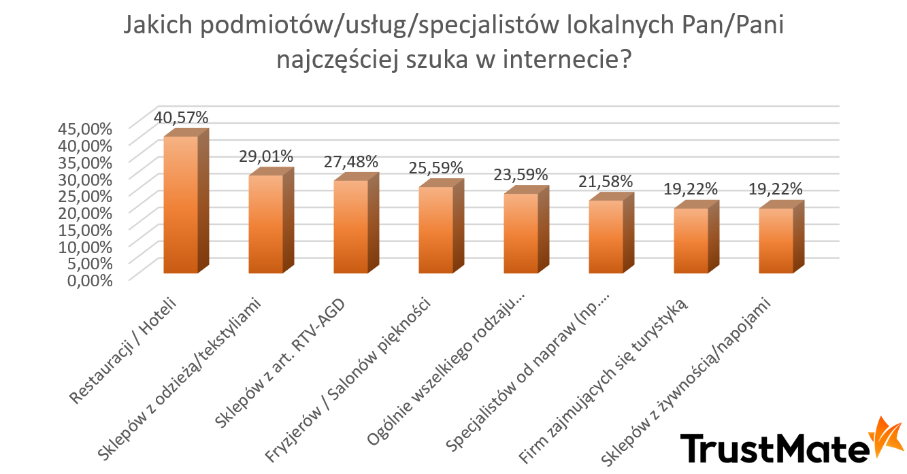

*Źródło: TrustMate.io. Badanie zrealizowane na próbie reprezentatywnej 1006 osób, na zlecenie Trustmate przez UCE Research, w dniach 17-18 X 2024 r.*

|  |  |  |
| --- | --- | --- |
| **L.p.** | **Jakich podmiotów/usług/specjalistów lokalnych Pan/Pani  najczęściej szuka w internecie?** | **Procent odpowiedzi** |
| 1 | Restauracji / Hoteli | 40,57% |
| 2 | Sklepów z odzieżą/tekstyliami | 29,01% |
| 3 | Sklepów z art. RTV-AGD | 27,48% |
| 4 | Fryzjerów / Salonów piękności | 25,59% |
| 5 | Ogólnie wszelkiego rodzaju sklepów | 23,59% |
| 6 | Specjalistów od napraw (np. hydraulików, mechaników) | 21,58% |
| 7 | Firm zajmujących się turystyką | 19,22% |
| 8 | Sklepów z żywnością/napojami | 19,22% |
| 9 | Firm zajmujących się motoryzacją/transportem | 18,28% |
| 10 | Firm/Instytucji zajmujących się rozrywką i rekreacją | 18,16% |
| 11 | Ogólnie informacji o firmach | 16,98% |
| 12 | Sklepów z art. budowlanymi (w tym dom i ogród) | 12,03% |
| 13 | Firm/Instytucji zajmujących się nauką/edukacją | 11,56% |
| 14 | Firm zajmujących się budownictwem/nieruchomościami | 10,50% |
| 15 | Sklepów ze sprzętem specjalistycznym (np. komputerami) | 10,14% |
| 16 | Firm zajmujących się specjalistycznymi poradami (np. prawników, księgowych) | 8,61% |
| 17 | Salonów / Komisów samochodowych | 5,54% |
| 18 | Innych usług/firm/specjalistów, niż wyżej wskazano | 3,18% |
| 19 | Nie pamiętam | 2,24% |

*Źródło: TrustMate.io. Badanie zrealizowane na próbie reprezentatywnej 1006 osób, na zlecenie Trustmate przez UCE Research, w dniach 17-18 X 2024 r.*

Jak wynika z powyższego badania, Polacy najczęściej wyszukują w internecie pobliskich restauracji i hoteli (40,57%), lokalnych sklepów z odzieżą i tekstyliami (29,01%) oraz artykułami RTV-AGD (27,48%). Do pierwszej piątki, weszły także nieopodal zlokalizowane zakłady fryzjerskie i salony piękności (25,59%) oraz wszelkiego rodzaju lokalne sklepy. (23,59%). W drugiej piątce znalazły się instytucje i urzędy (22,05%), specjaliści od napraw, np. hydraulików, mechaników (21,58%), firmy zajmujące się turystyką, np. biura podróży (19,22%), sklepy z żywnością i napojami (19,22%) oraz firmy i instytucje zajmujące się rozrywką i rekreacją, w tym teatry, opery, muzea, etc.(18,28%).

Trustmate.io zbadał także jak często Polacy szukają w internecie lokalnych biznesów. Najwięcej respondentów wskazało odpowiedź kilka razy w tygodniu (18,19%). Na drugim miejscu znalazło się wskazanie kilka razy w miesiącu (16,7%). Na ostatnim miejscu podium znalazła się odpowiedź raz w miesiącu 12,72%. W pierwszej piątce najpopularniejszych odpowiedzi znalazły się jeszcze dwie odpowiedzi, tj. raz w tygodniu (9,34%) oraz codziennie (9,15%), zajmując odpowiednio czwarte i piąte miejsce wśród najpopularniejszych odpowiedzi badania. Łącznie 36,68%  respondentów wyszukuje co najmniej razy w tygodniu lub częściej informacji o lokalnych firmach i instytucjach.

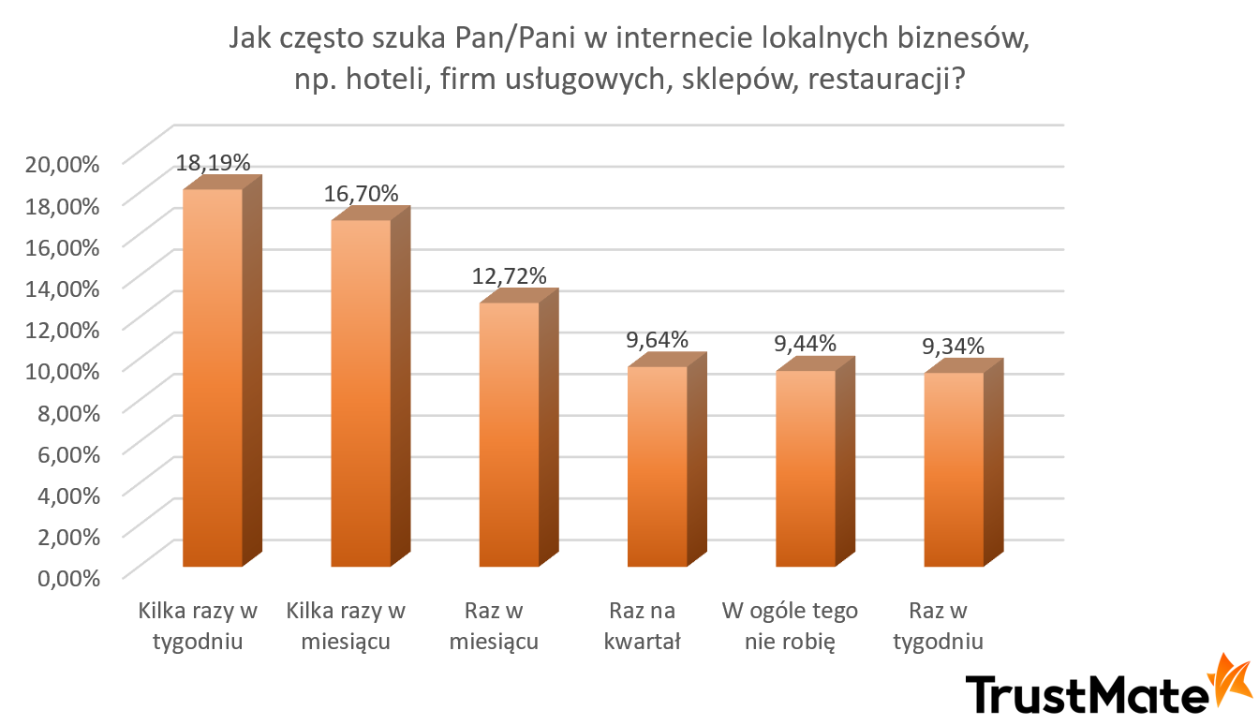

*Źródło: TrustMate.io. Badanie zrealizowane na próbie reprezentatywnej 1006 osób, na zlecenie Trustmate przez UCE Research, w dniach 17-18 X 2024 r.*

|  |  |  |
| --- | --- | --- |
| **L.p.** | **Jak często szuka Pan/Pani w internecie lokalnych biznesów, np. hoteli, firm usługowych, sklepów, restauracji?** | **Procent odpowiedzi** |
| 1 | Kilka razy w tygodniu | 18,19% |
| 2 | Kilka razy w miesiącu | 16,70% |
| 3 | Raz w miesiącu | 12,72% |
| 4 | Raz na kwartał | 9,64% |
| 5 | W ogóle tego nie robię | 9,44% |
| 6 | Raz w tygodniu | 9,34% |
| 7 | Codziennie | 9,15% |
| 8 | Nie pamiętam | 6,26% |
| 9 | Raz na pół roku | 5,17% |
| 10 | Raz w roku | 3,38% |

*Źródło: TrustMate.io. Badanie zrealizowane na próbie reprezentatywnej 1006 osób, na zlecenie Trustmate przez UCE Research, w dniach 17-18 X 2024 r.*

Wśród trzech najważniejszych powodów, dla których respondenci najczęściej wybierają konkretną lokalną firmę są atrakcyjna cena (70,4%), pozytywne opinie klientów (64,03%) oraz niedużą odległość od miejsca zamieszkania (45,28%).

|  |  |  |
| --- | --- | --- |
| **L.p.** | **Co powoduje, że wybiera Pan/Pani konkretną lokalną firmę?** | **Procent odpowiedzi** |
| 1 | Atrakcyjne ceny | 70,40% |
| 2 | Pozytywne opinie klientów | 64,03% |
| 3 | Odległość od miejsca zamieszkania | 45,28% |
| 4 | Strona www | 32,43% |
| 5 | Polityka rabatowa / Akcje lojalnościowe | 25,71% |
| 6 | Wizytówka w sieci | 16,98% |
| 7 | Inna kwestia, niż wyżej wskazano | 4,60% |
| 8 | Nie wiem / Ciężko powiedzieć | 2,95% |

*Źródło: TrustMate.io. Badanie zrealizowane na próbie reprezentatywnej 1006 osób, na zlecenie Trustmate przez UCE Research, w dniach 17-18 X 2024 r.*

*Źródło: TrustMate.io. Badanie zrealizowane na próbie reprezentatywnej 1006 osób, na zlecenie Trustmate przez UCE Research, w dniach 17-18 X 2024 r.*

Raport „Lokalny handel internetowy 2024” został opracowany na podstawie badania przeprowadzone na zlecenie TrustMate.io, przez firmę badawczą UCE RESEARCH, na reprezentatywnej próbie 1006 osób, w dniach 17-18 października 2024 r., metodą CAWI.

Więcej na: [www.TRUSTMATE.IO](http://www.TRUSTMATE.IO)

*\*\*\**

**O TRUSTMATE.IO**

TrustMate to lider internetowych opinii, recenzji i ocen konsumentów o sklepach, produktach i firmach w Polsce i CEE. Firma powstała w 2019 roku we Wrocławiu i opracowała unikalne w skali światowej rozwiązanie e-commerce, które umożliwia budowanie wizerunku w sieci poprzez zarządzanie opiniami o prowadzonym sklepie internetowym, firmie usługowej lub produkcie. Z TrustMate korzysta już ponad 13 tysięcy firm z kilkunastu krajów, m.in. 4F, Decathlon Modivo, Wittchen, Victoria’s Secret, eobuwie, Superpharm czy LPP.